**Техническое задание на разработку мобильного приложения**

**"EatCount"**

Термины и определения:

* **Оффлайн-режим** – режим работы приложения, при котором оно доступно без подключения к интернету с последующей синхронизацией данных при восстановлении соединения.
* **Онлайн-режим** — режим работы приложения, при котором для функционирования всех или части его функций требуется активное подключение к интернету. Функциональность приложения может быть ограничена или полностью недоступна при отсутствии подключения к интернету.
* **Интерфейс** — это совокупность средств и методов, обеспечивающих взаимодействие пользователя с системой (приложением, программой, устройством и т. д.). Это то, что пользователь видит и с чем взаимодействует для выполнения определённых действий.
* **Калории** (ккал) — это единица измерения энергии, содержащейся в пище. Организм использует калории для выполнения различных функций, физической активности и поддержания жизненных процессов. Потребление большего количества калорий, чем расходуется, приводит к увеличению веса, а меньшее количество — к его снижению.
* **БЖУ** — это сокращение, обозначающее три основных макронутриента:

1. **Белки** (Protein): необходимы для построения и восстановления тканей организма, образования ферментов и гормонов. Один грамм белка содержит 4 ккал.
2. **Жиры** (Fat): служат источником энергии, участвуют в образовании клеточных мембран, транспортировке жирорастворимых витаминов. Один грамм жира содержит 9 ккал.
3. **Углеводы** (Carbohydrate): основной источник энергии для организма. Один грамм углеводов содержит 4 ккал.

* **Кроссплатформенный фреймворк** — это программная платформа, которая позволяет разрабатывать приложения, способные работать на нескольких операционных системах (например, Android, iOS, Windows, macOS, веб-приложения) с использованием единой кодовой базы.
* **Операционная система** (ОС) — это системное программное обеспечение, управляющее компьютерным оборудованием и предоставляющее среду для запуска других программ. Она является связующим звеном между пользователем и аппаратным обеспечением компьютера.
* **Иконки** — используются внутри приложения для представления различных функций, действий или объектов.
* **Политика конфиденциальности** — это юридический документ, в котором описывается, как компания или организация собирает, использует, раскрывает и защищает личную информацию своих пользователей или клиентов.

1. **Общие положения**

**1.1. Назначение документа**

Данный документ содержит постановку задач на разработку мобильного приложения, создаваемого для Заказчика. Документ описывает цели, требования, этапы и сроки разработки, основные функции и пользовательский интерфейс мобильного приложения.

**1.2. Описание приложения**

"**EatCount**" — это мобильное приложение для персонализированного расчёта суточной нормы калорий, разработанное для помощи пользователям в достижении их фитнес-целей. Приложение учитывает индивидуальные особенности организма и желаемый результат (набор веса, похудение или поддержание формы), предоставляя точный и адаптированный план потребления калорий.

**1.3. Цель**

Цель разработки приложения " **EatCount** " —   помочь пользователям достичь своих целей по управлению весом с помощью точного и персонализированного подсчета калорий и отслеживания питания.

**2. Требования и ограничения**

**2.1. Технические требования**

* Приложение должно разрабатываться на кроссплатформенном фреймворке (например, Flutter или React Native), обеспечивая совместимость с Android и iOS.
* Приложение должно работать на устройствах с различными характеристиками (разрешение экрана, объём памяти) и версиями операционных систем.
* Приложение должно обеспечивать безопасное хранение и передачу пользовательских данных, соответствуя всем необходимым требованиям безопасности и конфиденциальности (шифрование данных, безопасные протоколы передачи данных).
* Приложение должно работать как в онлайн-, так и в офлайн-режиме.

**2.2. Требования по нагрузке**

* Приложение должно выдерживать нагрузку до 15 000 одновременно активных пользователей без потери производительности. Это значение следует определять на основе прогнозируемого числа пользователей.
* Оптимизация приложения для обеспечения высокой производительности при высокой нагрузке.
* Среднее время отклика на действия пользователя не должно превышать 1 секунды.
* Применяется кэширование данных для уменьшения нагрузки на сервер и повышения скорости работы приложения.

**2.3. Требования к верстке**

* Обеспечение корректного отображения приложения на экранах с различным разрешением (320px, 768px, 1024px, 1120px и выше).
* Использование адаптивной верстки для масштабирования элементов интерфейса под разные размеры экранов.
* Обеспечение интуитивного понимания и легкого взаимодействия с элементами интерфейса.
* Реализация UI в соответствии с современными стандартами UX/UI, учитывая особенности платформ Android (Material Design) и iOS (Human Interface Guidelines).

**2.4. Требования к аппаратному и программному обеспечению, версиям операционных систем.**

Таблица версий

|  |  |
| --- | --- |
|  | **Android** |
| **Минимальная версия** | Android 6.0 |
| **Максимальная версия** | Android 14.0 |

Таблица спецификации экранов

|  |  |  |
| --- | --- | --- |
| **Диагональ экрана** | **Разрешение экрана** | **Формат** |
| 4.7 | 1334 x 750 | 16:9 |
| 5.5 | 1920 x 1080 | 16:9 |
| 6.1 | 2532 x 1170 | 19.5:9 |
| 6.5 | 2688 x 1242 и выше | 19.5:9 и выше |

**2.5. Требования к поддерживаемым локализациям**

Разрабатывается русскоязычная версия системы, но структура кода и базы данных предусматривает возможность добавления других локализаций в будущем.

**2.6. Требования к сбору статистики**

Сбор статистики должен быть реализован на уровне приложения, чтобы обеспечить точность и достоверность данных. Статистика должна быть собрана в реальном времени, чтобы обеспечить актуальность данных. Данные статистики должны быть защищены в соответствии с требованиями безопасности приложения.

**2.6.1. Автоматически регистрируемые события**

* Открытие приложения: время первого запуска и частота последующих запусков.
* Запись времени загрузки различных частей приложения.

**2.7. Требования к дизайну**

**2.7.1. Обязательное содержимое дизайна**

Дизайн и прототип приложения должны включать следующие элементы:

**Основные цвета:**

* **Светло-зеленый (мятный)**
* **Бежевый**
* **Черный**
* **Светло-синий**

**Тематические иконки:** иконки должны быть минималистичными, отражающими назначение каждой вкладки и действия.

**2.8. Содержимое страниц**

Начальная страница:

* Название приложения
* Ссылка на политику конфиденциальности
* Кнопка «Зарегистрироваться»
* Кнопка «Войти»

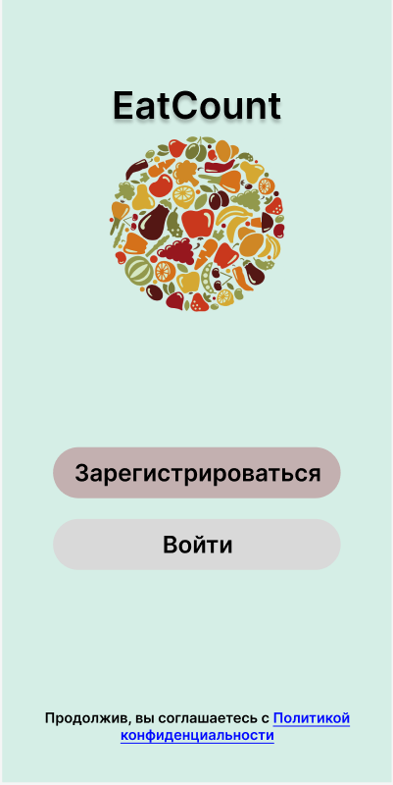

Регистрация:

* Кнопка «Вход»
* Текстовая строка для ввода имени
* Текстовая строка для ввода пароля
* Кнопка «Запомнить меня»
* Кнопка «Зарегистрироваться»

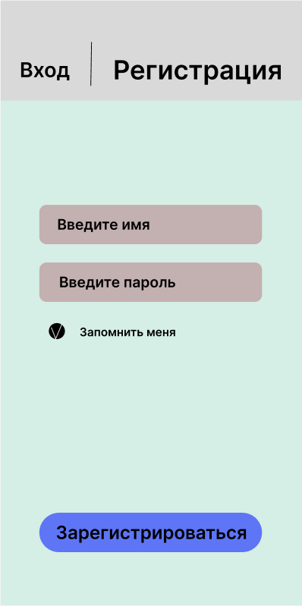

Вход:

* Кнопка «Регистрация»
* Текстовая строка для ввода имени
* Текстовая строка для ввода пароля
* Кнопка «Войти»

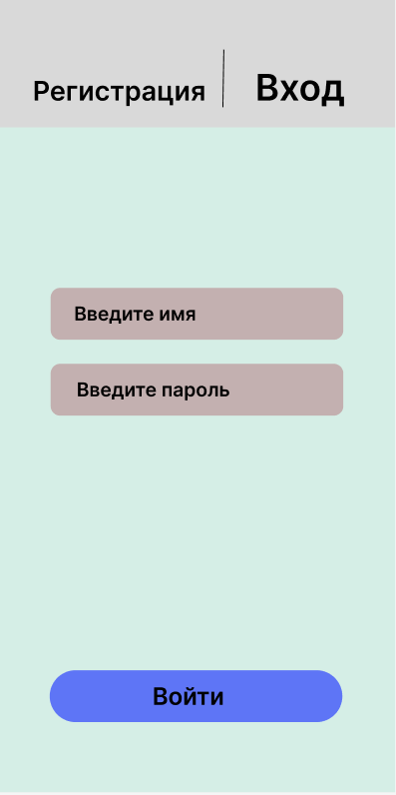

Личные данные:

* Текстовое поле для ввода роста, веса и возраста
* Кнопка «+», кнопка «-»
* Кнопки выбора пола
* Кнопка «Дальше»

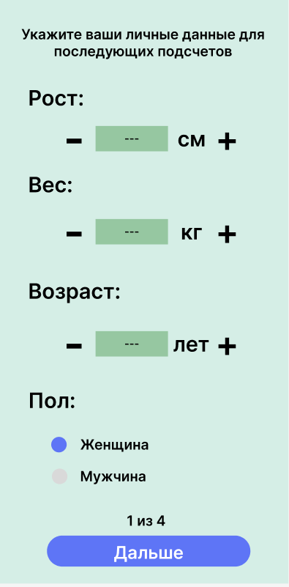

Информация об образе жизни:

* Кнопки выбора количества физических нагрузок
* Кнопка «Дальше»

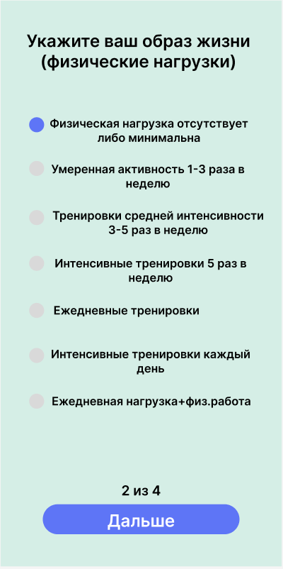

Создание цели:

* Кнопки выбора цели (набрать, похудеть, сохранить вес)
* Кнопка «Дальше»

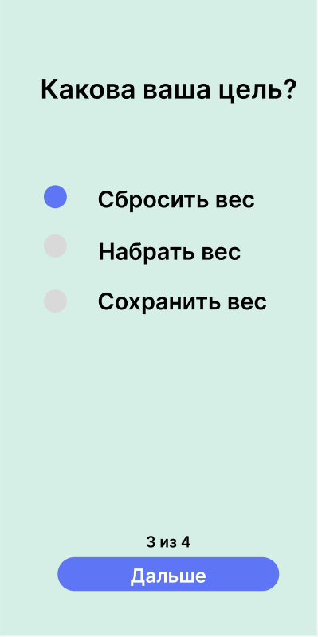

Результат:

* Выведение через формулу количества калорий и бжу на день.
* Кнопка «Сохранить результат»
* Кнопка «Выйти»

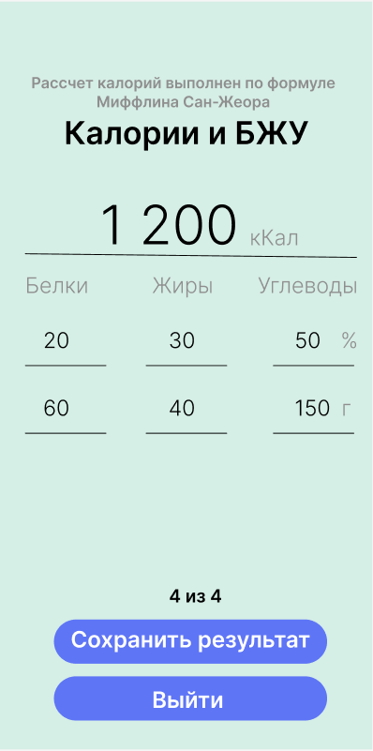

Сохраненный результат:

* Сохраненное количество калорий и бжу на день.
* Кнопка «Закрыть приложение»

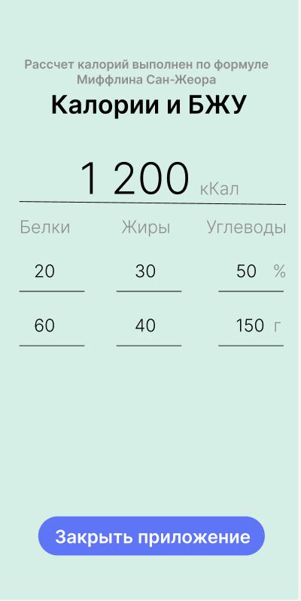

**2.9. Ограничения**

* Приложение не должно требовать большого объема оперативной памяти.
* Ограничение размера приложения при установке: не более 100 МБ для Android.
* Приложение может работать как в режиме онлайн, так и офлайн.

**3. Карта экранов мобильного приложения и сценарии пользовательского поведения**

**3.1. Начальный экран**

**Сценарий:** пользователь начинает работу приложения, нажав кнопку «Начать работу».

**Элементы экрана:**

* Название приложения.
* Кнопка "Зарегистрироваться".
* Кнопка "Войти".
* Сообщение о согласии с Политикой конфиденциальности.

**Сценарий поведения:**

* Пользователь открывает скачанное приложение, далее может ознакомиться с Политикой конфиденциальности, а после запускает процесс работы, нажав на единственную кнопку.

**3.2. Регистрация**

**Сценарий**: страница, на которой пользователь указывает данные для создания аккаунта.

**Элементы экрана:**

* Окно ввода имени пользователя.
* Окно ввода пароля.
* Кнопка «Запомнить меня».
* Кнопка «Зарегистрироваться».

**Сценарий поведения:**

* Пользователь указывает все личные данные для создания аккаунта.

**3.3. Вход**

**Сценарий**: страница, на которой пользователь указывает данные входа в свой аккаунт.

**Элементы экрана:**

* Окно ввода имени пользователя.
* Окно ввода пароля.
* Кнопка «Войти».

**Сценарий поведения:**

* Пользователь указывает все личные данные для входа в свой аккаунт.

**3.4. Личные данные**

**Сценарий**: следующая страница, на которой пользователь указывает свои личные данные, которые послужат основой для дальнейших вычислений.

**Элементы экрана:**

* Окно ввода роста (см). Можно использовать кнопки + и – для прибавления и убавления соответственно.
* Окно ввода веса (кг). Можно использовать кнопки + и – для прибавления и убавления соответственно.
* Окно ввода возраста (лет). Можно использовать кнопки + и – для прибавления и убавления соответственно.
* Кнопки выбора пола (ж/м).
* Кнопка «Дальше».

**Сценарий поведения:**

* Пользователь указывает все свои параметры для дальнейшей вычислительной работы программы.

**3.5. Информация о физических нагрузках**

**Сценарий**: страница приложения, на которой указывается образ жизни пользователя.

**Элементы экрана:**

* Различные виды активности
* Кнопки выбора

**Сценарий поведения:**

* Пользователь указывает количество активности за день. Эта информация будет учтена при последующих вычислениях.

**3.6. Цель**

**Сценарий**: страница приложения, на которой указывается цель для каждого отдельного пользователя.

**Элементы экрана:**

* Различные цели (сбросить/набрать/сохранить вес).
* Кнопки выбора.

**Сценарий поведения:**

* Пользователь указывает свою цель для последующего расчета калорий и бжу.

**3.7. Результат**

**Сценарий**: страница приложения, на которой выводиться количество калорий и бжу (в процентах и граммах), рассчитанных по формуле под каждого конкретного человека.

**Элементы экрана:**

* Число калорий.
* Число бжу (в гр и %).
* Кнопка «Сохранить результат».
* Кнопка «Выйти».

**Сценарий поведения:**

* Пользователь видит конечный результат употребления калорий и бжу, которого нужно придерживаться для поставленной цели. Далее можно нажать кнопку «Сохранить результат» для сохранения готовых вычислений, а после нажать кнопку «Выйти», чтобы завершить работу программы.

**3.8. Сохраненный результат**

**Сценарий**: страница приложения, на которой содержится сохраненное количество калорий и бжу на день.

**Элементы экрана:**

* Число калорий.
* Число бжу (в гр и %).
* Кнопка «Закрыть приложение».

**Сценарий поведения:**

* Пользователь видит сохраненные ранее данные, которые при регистрации теперь будут доступны ему всегда.